Качество обучения участников ОГЭ в образовательных организациях
Дальнереченского муниципального района
в разрезе профильных направлений
в 2025 году

В качестве показателя уровня достигнутых образовательных результатов в ОО муниципалитета может учитываться качество обучения. Анализ проведен по трем основным профильным направлениям (группам предметов):
– естественно-научному (русский язык, математика, биология и/или химия);
– гуманитарному (русский язык, математика, обществознание и/или история и/или литература и/или английский язык);
– физико-математическому (русский язык, математика, физика и/или информатика).
Для анализа выбирались ОО с числом участников экзамена 10 и более человек. Результаты ОО с количеством участников менее 10 человек по всем трем профильным направлениям в результирующих диаграммах не представлены (данные ОО выделены курсивом в результирующих таблицах).
Поскольку во всех направлениях (группах предметов) содержатся обязательные предметы (русский язык и математика), можно заметить, что качество обучения по разным направлениям внутри одной образовательной организации близки друг к другу, а также по этой же причине качество обучения по русскому языку и математике влияет на качество обучения по всем трем направлениям обучения.

Качество обучения в образовательных организациях
Дальнереченского муниципального района по профильным направлениям

№ | Образовательная организация | Естественно-научное направление |  | Гуманитарное направление |  | Физико-математическое направление
№ | Образовательная организация | Кол-во участников, чел. | Качество обучения, % | Кол-во участников, чел. | Качество обучения, % | Кол-во участников, чел. | Качество обучения, %
1 | МОБУ СОШ с. Сальское Дальнереченский МР | 24 | 37,50 | 22 | 40,91 | 23 | 43,48
2 | МОБУ СОШ с. Веденка Дальнереченский МР | 50 | 30,00 | 43 | 32,56 | 49 | 28,57
3 | МОБУ ООШ с. Соловьевка Дальнереченский МР | 18 | 5,56 | 19 | 5,26 | 24 | 4,17
4 | МОБУ СОШ с. Рождественка Дальнереченский МР | 24 | 29,17 | 32 | 21,88 | 36 | 25,00
5 | МОБУ СОШ с. Ракитное Дальнереченский МР | 24 | 29,17 | 21 | 23,81 | 28 | 25,00
6 | МОБУ СОШ с. Малиново Дальнереченский МР | 39 | 33,33 | 31 | 32,26 | 31 | 29,03
7 | МОБУ СОШ с. Ариадное Дальнереченский МР | 11 | 9,09 | 13 | 7,69 | 12 | 8,33
8 | МОБУ СОШ с. Орехово Дальнереченский МР | 17 | 35,29 | 21 | 23,81 | 19 | 31,58
9 | МОБУ ООШ с. Любитовка Дальнереченский МР | 4 | 0,00 | 6 | 16,67 | 4 | 0,00
10 | Полянский филиал МОБУ СОШ с. Орехово Дальнереченский МР | 8 | 12,50 | 12 | 8,33 | 8 | 12,50

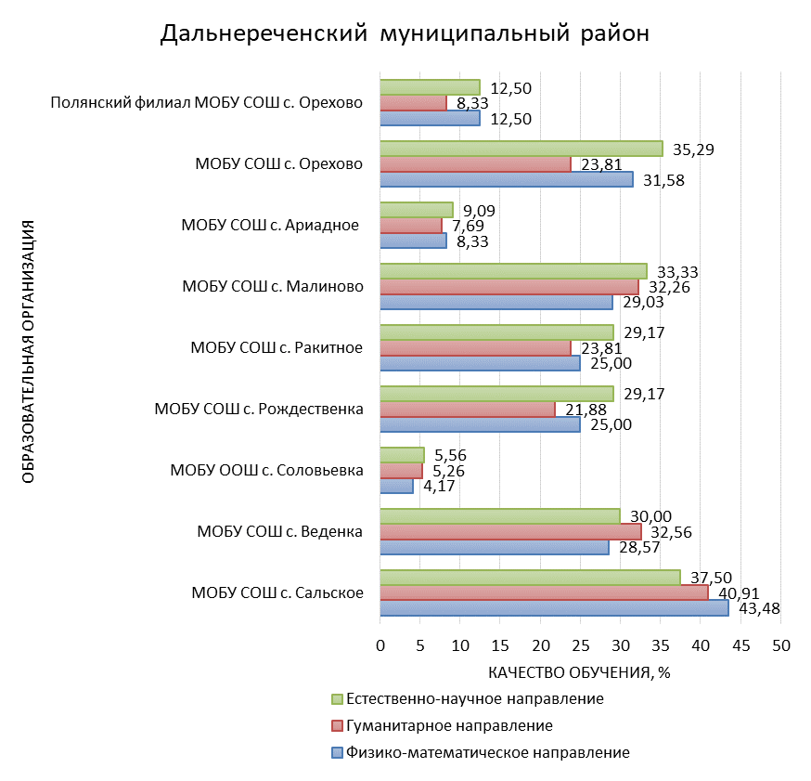

Рис. Качество обучения в образовательных организациях
Дальнереченского муниципального района
по направлениям групп предметов.

В большинстве ОО Дальнереченского муниципального района преобладает качество обучения по естественно-научному направлению. Следует обратить внимание на низкие показатели в МБОУ ООШ
с. Соловьевка.

